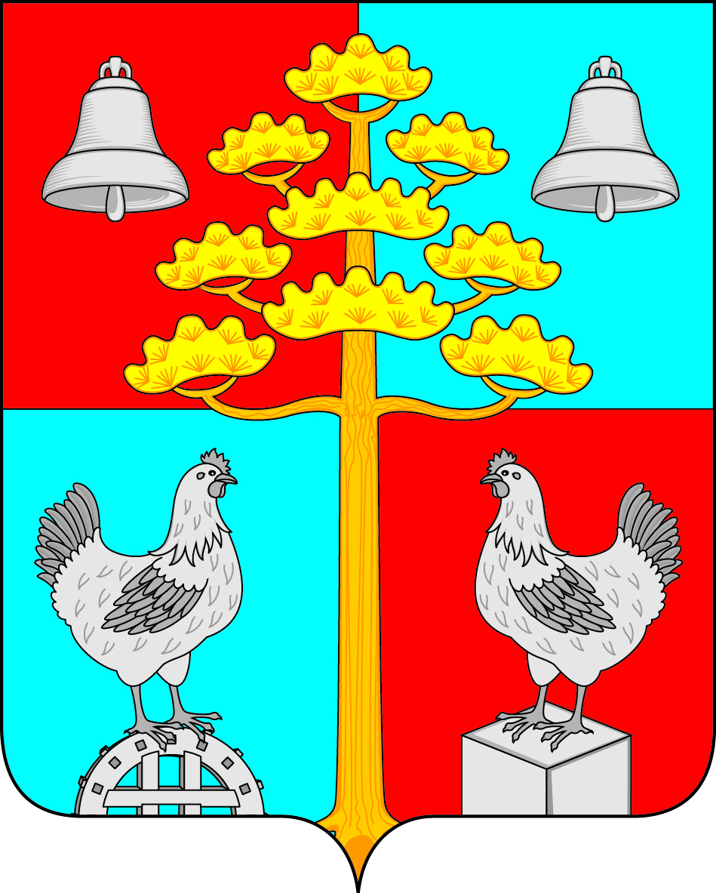
Российская Федерация
Иркутская область
ДУМА
СЕЛЬСКОГО ПОСЕЛЕНИЯ
СОСНОВСКОГО
МУНИЦИПАЛЬНОГО ОБРАЗОВАНИЯ

РЕШЕНИЕ

от 28.11.2019 г. № 85
с. Сосновка

Об утверждении структуры администрации сельского поселения Сосновского муниципального образования на 2020 год

В соответствии с Федеральным Законом от 6.10. 2003г. № 131- ФЗ «Об общих принципах организации местного самоуправления в Российской Федерации», руководствуясь ст. 46, 50 Устава сельского поселения Сосновского муниципального образования, Дума сельского поселения Сосновского муниципального образования,
РЕШИЛА:
1. Утвердить структуру администрации сельского поселения Сосновского муниципального образования на 2020 год (графический вариант и Перечень должностей работников администрации прилагается).
- Ведущему специалисту по организационной работе Врублевской А.С. опубликовать настоящее постановление в периодическом печатном издании, газете «Сосновский вестник» и разместить на официальном сайте администрации сельского поселения Сосновского муниципального образования в информационной телекоммуникационной сети «Интернет», по адресу:http// сосновка-адм.рф/.
- Настоящее решение вступает в законную силу после официального опубликования (обнародования) в средствах массовой информации и распространяется на правоотношения, возникшие с 01.01.2020г.

Глава сельского поселения
Сосновского муниципального образования В.С. Мелентьев

УТВЕРЖДЕНО
Решением Думы сельского поселения
Сосновского муниципального образования
от 28.11.2019г. № 85

Структура администрации сельского поселения Сосновского
муниципального образования на 2019год

Глава администрации сельского поселения Сосновского муниципального образования

Ведущий специалист по финансово - бюджетной политике |  | Главный специалист по экономическим вопросам

Бухгалтер

Старший инспектор по ВУР
Инженер - сметчик

Ведущий специалист по правовым вопросам, кадровой политике и нотариату | Ведущий специалист по муниципальному хозяйству | Ведущий специалист по организационной работе |  | Ведущий специалист по муниципальным закупкам и проектам

 |  |  |  |  | секретарь
Водитель | Дворник | Сторож | Уборщик служебных помещений

УТВЕРЖДЕНО
Решением Думы сельского поселения
Сосновского муниципального образования
от 28. 11.2019г. № 85

Перечень
наименования должностей работников администрации сельского поселения Сосновского муниципального образования

- Глава администрации сельского поселения Сосновского муниципального образования;
- Муниципальный служащий - главный специалист по экономическим вопросам (1,0 штатная единица);
- Муниципальный служащий - ведущий специалист по финансово- бюджетной политике (1,0 штатная единица);
- Муниципальный служащий - ведущий специалист по правовым вопросам, кадровой политике и нотариату (1,0 штатная единица);
- Муниципальный служащий - ведущий специалист по муниципальному хозяйству (1,0 штатная единица);
- Муниципальный служащий - ведущий специалист по организационной работе (1,0 штатная единица);
- Муниципальный служащий – ведущий специалист муниципальным закупкам и проектам(0,95 штатных единиц);
- Сотрудник, должность которого не относится к муниципальным должностям муниципальной службы – старший инспектор по ВУР (1 штатная единица);
- Сотрудник, должность которого не относится к муниципальным должностям муниципальной службы – бухгалтер (1 штатная единица);
- Сотрудник, должность которого не относится к муниципальным должностям муниципальной службы – инженер - сметчик (1,0 штатная единица);
- Сотрудник, должность которого не относится к муниципальным должностям муниципальной службы – секретарь (0,25 штатной единицы);
- Водитель 5 разряда (1 штатная единица);
- Дворник (1,0 штатная единица);
- Уборщик служебных помещений (0,25 штатной единицы);
- Сторож (0,5 штатной единицы).

